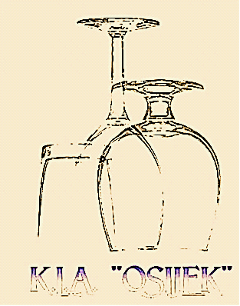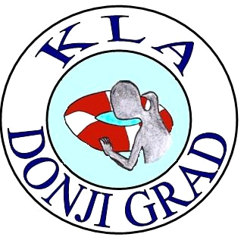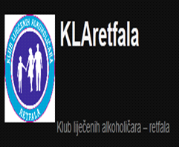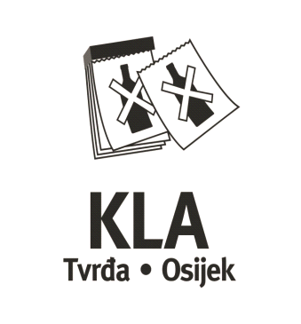
PROGRAM OBILJEŽAVANJA MJESECA BORBE PROTIV OVISNOSTI
OD 15. STUDENOG DO 15. PROSINCA 2016. GODINE
-aktivnosti Klubova liječenih alkoholičara u gradu Osijeku

- 15. studenog, 2016. godine KLA „Tvrđa“ u Osijeku, Vij. I. Meštrovića kbr. 26/F, u vremenu od 17,00 do 19,00 sati organizira Okrugli stol „Borimo se protiv alkohola“ na kojem će govoriti:
- „MLADI I ALKOHOL“ – prim.mr.sc. Nada Blagojević Damašek, dr.med.spec., psihijatar-
subspecijalist za alkoholizam i druge ovisnosti,
- „ZAJEDNICA KOJA BRINE“ - Ivan Pakšić, dipl.crim.
- 16. studenog, 2016. godine KLA Retfala u Osijeku J.J. Strossmayera 200 u vremenu od 16,00 do 18,00 sati održat će OTVORNA VRATA kluba,

- 22. studenog, 2016. godine KLA „Donji grad“ u Osijeku, Trg B. Jelačića 25 organizira edukativnu radionicu „OKLEVETANI VUK“ u svrhu jačanja interpersonalnih vještina koju će održati Andreja Borojević, bacc.therap.occup.

- 28. studenog, 2016. godine u vremenu u 16,00 sati KLA Osijek, organizira akciju „TRIJEZNI TRAMVAJ“ . Polazište je s tramvajskog ugibališta ispred „Remize“,
- 29. studenog, 2016. godine KLA „Tvrđa“ u Osijeku, Vij. I. Meštrovića kbr. 26/F, u vremenu od 17,00 do 19,00 sati održat će OTVORENA VRATA
- 30. studenog, 2016. godine KLA Retfala u Osijeku J.J. Strossmayera 200 u vremenu od 16,00 do 18,00 sati održat će Turnir u šahu

- 03. prosinca, 2016. godine od 12 do 20 sati KLA Osijek, organizira akciju „NULA ZA DAR“ u trgovačkom centru Portanova,
- 06. prosinca, 2016. godine u vremenu od 16,00 do 18,00 sati KLA Donji Grad u Osijeku, Trg B. Jelačića 25 održat će OTVORENA VRATA,
- 10. prosinca, 2015. godine u organizaciji KLA „Donji grad“ održat će se Turnir u stolnom tenisu s početkom u 10 sati, na adresi u Osijeku, Krstova kbr 97/B,
- 13. prosinca, 2016. godine KLA „Tvrđa“ u Osijeku, Vij. I. Meštrovića kbr. 26/F, u vremenu od 17,00 do 19,00 sati održat će Godišnju skupštinu
- 24. listopada, 10., 16. i 22.studenog, 2016. KLA Osijek, predavanja na temu alkoholizam i mladi u SŠ – Medicinskoj, Ekonomskoj, EMŠC-u i Umjetničkoj školi Osijek

